Использование метода скриншотов в условиях дистанционного обучения при использовании УМК Spotlight 5
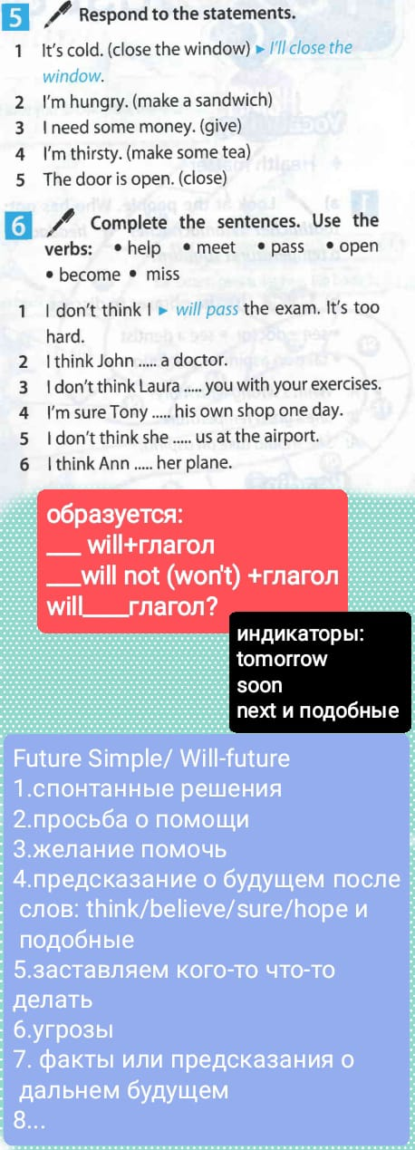
Поскольку дистанционный формат обучения непривычен и сложен для детей в принципе, поскольку ребёнок находится дома один и может легко отвлечься или потеряться, особенно при работе с учебником. Более того очень часто при работе с УМК Spotlight 5 основной теоретический материал находится в конце ученика, т.е. ученикам приходится «прыгать» по страницам учебника, что снова ведёт только к отвлечению, трате времени. Наша же основная задача облегчить и упростить процесс обучения, чтобы достичь максимального результата. В своей работе я решила применять метод коллажей. Что же это значит?
При подготовке к уроку необходимо сделать скриншот или фото необходимой страницы или страниц, после чего мы компонуем необходимые нам для урока материалы в одну картинку, убирая всё лишнее и при необходимости добавляя теоретическую часть. Данный метод позволяет сконцентрировать внимание учеников только на необходимой нам в данный момент информации, минимизирует возможность потеряться на уроке, поскольку учитель может регулировать какую именно часть картинки видно. Также необходимо отметить, что очень важно разделить этапы урока на блоки, которые в свою очередь можно выделить разными цветами, чтобы ребёнок мог быстро найти нужный материал при указании на цвет. Такая разбивка на блоки и разные цвета также формирует у ребёнка образ этой темы и помогает его легче запомнить. Немаловажным моментом является то, что при отработке теоретического материала на практике все правила находятся перед ребёнком и ему легче понять, что именно необходимо сделать. Более того ребёнок может сделать для себя фото или скриншот данной темы и в любой момент воспользоваться этой информацией найдя её в телефоне или распечатав, в дальнейшем ученик может создать альбом с правилами, которым он сможет пользоваться на любом этапе обучения.
Давайте более подробно рассмотрим это на примере изучения Future Simple в 5 классе:
Мы выбираем страницу с упражнениями необходимыми нам для отработки данной грамматической формы и убираем всё кроме интересующих нас упражнений. В нашем случае это с.119 упражнения 5 и 6, хоть данная страница и содержит теоретический материал, но он дан в сжатой форме и сливается с остальной страницей, поэтому мы отдельным цветом рядом с упражнениями сначала добавляем формулу образования времени, ниже другим цветом выделяем сигнальные слова данного времени и последним блоком идут сами правила употребления. При этом мы подписываем каждый блок, чтобы ученик мог в дальнейшем сам понять, куда обращаться и где что искать.
При работе в данном формате дети легче усваивают материал и в дальнейшем быстро находят необходимую информацию, если её нужно повторить.

